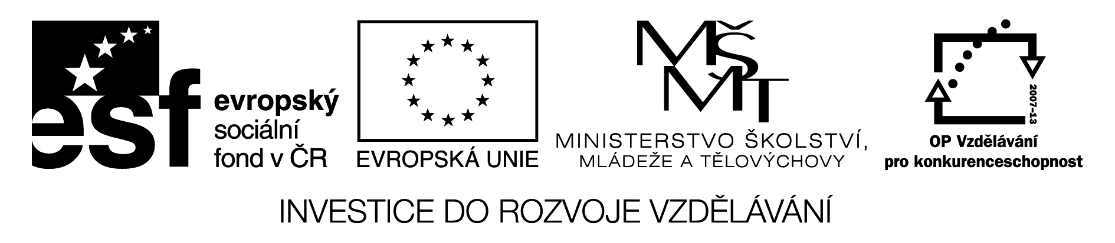
Název | Ruské reálie – Doprava
Předmět, ročník | Ruský jazyk, 2. – 4. ročník
Tematická oblast | Ruské reálie
Anotace | Pracovní list slouží žákům jako poznámky ke studiu v návaznosti na výkladovou prezentaci o dopravě v Rusku nebo jako zpětná vazba pro žáka i učitele. Obsahuje i řešení.
Klíčová slova | Vodní doprava, významné přístavy, železniční doprava, Transsibiřská magistrála, letecká doprava, významná letiště, městská doprava, nádraží Moskvy
Autor | Mgr. Marcela Barvířová
Datum | 13. 4. 2013
Škola | Gymnázium Jana Opletala, Litovel, Opletalova 189
Projekt | EU peníze středním školám, reg. č.: CZ.1.07/1.5.00/34.0221

Факты о России

Транспорт

Что это?
1 | 2 | 3
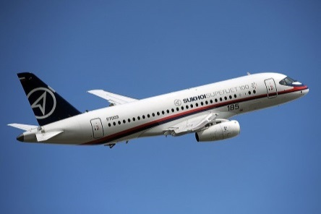 | 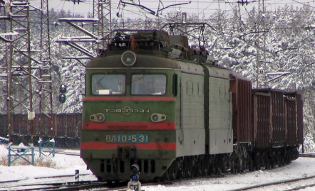 | 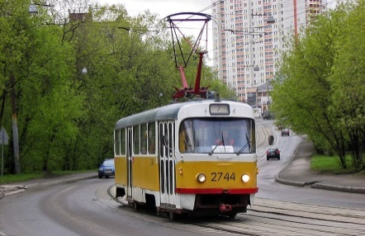
4 | 5 | 6
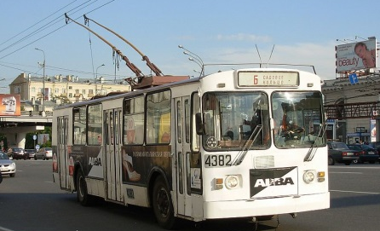 | 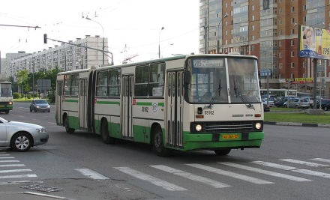 | 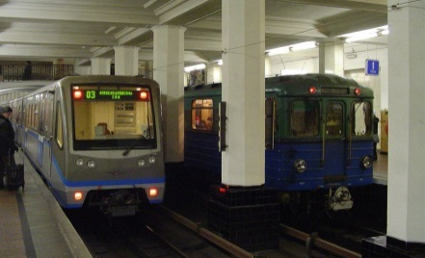

Состав из следующих слов 3 предложения к теме водный транспорт.

порт Нева Морские России Владивосток Лена и Амур Дон Судоходные Енисей Обь Мурманск Москва порты реки Волга морей Санкт Петербург и пяти России

.....................................................................................................................................................

.....................................................................................................................................................

.....................................................................................................................................................

Состав из следующих слов 3 предложения к теме Транссибирская магистраль.

дня во Транссибирская Строение до можно самая магистраль в мире Владивостоке с
за дорога Транссиба От шесть железная Москвы начало длинная половиной проехать
Владивостока

.....................................................................................................................................................

.....................................................................................................................................................

.....................................................................................................................................................

Окончи предложения

Из аэропортов Москвы я запомнил/ла ...................................................................................
В Москве вокзалы ....................................................................................................................

Решение

Что это?
1 самолёт | 2 поезд | 3 трамвай
4 троллейбус | 5 автобус | 6 метро

Состав из следующих слов 3 предложения к теме водный транспорт.

Морские порты России Владивосток, Мурманск и Санкт Петербург.
Москва порт пяти морей.
Судоходные реки России Лена, Нева, Амур, Обь, Волга, Дон и Енисей.

Состав из следующих слов 3 предложения к теме Транссибирская магистраль.

Транссибирская железная дорога самая длинная магистраль в мире.
Строение Транссиба начало во Владивостоке.
От Москвы до Владивостока можно проехать за шесть с половиной дня.

Окончи предложения

Из аэропортов Москвы я запомнил/ла аэропорт Шереметьево.
В Москве например вокзалы Ярославский, Казанский, Киевский и Ленинградский.

Citace:

HLAVÁČEK, A., HŘÍBKOVÁ, R., 2004. Ruský jazyk v kostce. Konverzační témata reálie. Havlíčkův Brod: Fragment. ISBN 80-7200-893-5.

Википедия - Свободная энциклопедия, 2013. Транспортная система России [online]. 2013-02-11 [cit. 2013-02-12]. Dostupné z WWW: <http://ru.wikipedia.org/wiki/Транспортная_система_России>.

Obrázek 1: Митя Алешковский. [online]. [cit. 2013-02-02]. Dostupný pod licencí Creative Commons na WWW: <http://commons.wikimedia.org/wiki/File:Superjet-100-95-RA-97003-UUBW.jpg>

Obrázek 2: [online]. [cit. 2013-02-06]. Dostupný pod licencí Creative Commons na WWW:
<http://commons.wikimedia.org/wiki/File:ВЛ10InKisegatch.jpg>

Obrázek 3: [online]. [cit. 2013-02-02]. Dostupný pod licencí Creative Commons na WWW:
<http://commons.wikimedia.org/wiki/File:Moscow_tram_Tatra-T3_7_route.jpg>

Obrázek 4: [online]. [cit. 2013-02-02]. Dostupný pod licencí Creative Commons na WWW:
<http://commons.wikimedia.org/wiki/File:Ziu-SadoweKolco.jpg>

Obrázek 5: [online]. [cit. 2013-02-02]. Dostupný pod licencí Creative Commons na WWW:
<http://commons.wikimedia.org/wiki/File:IkarusMoscow.JPG>

Obrázek 6: A. Savin. [online]. [cit. 2013-02-02]. Dostupný pod licencí Creative Commons na
WWW: <http://commons.wikimedia.org/wiki/File:81-741-e.jpg>

